

Logo de destinos Accesibles

viaje fuera de curso
Iglesiente y Medio Campidano

Duración: 7 días / 6 noches

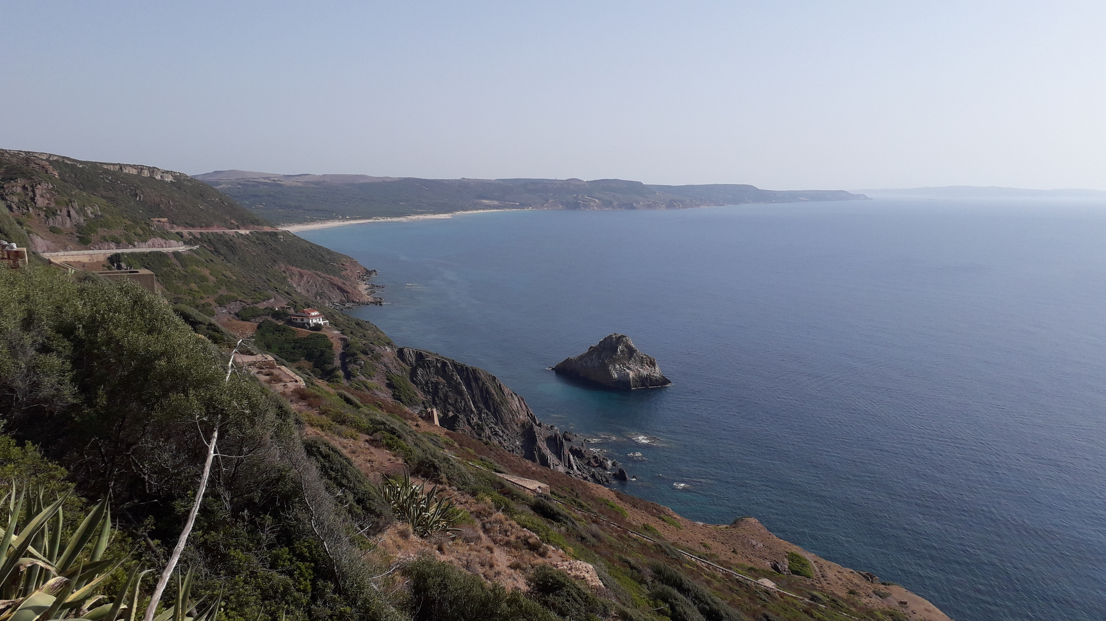

En la foto: panorama de la costa de Nebida

Un viaje fuera de las rutas turísticas clásicas, para descubrir una Cerdeña desconocida.
Descubriremos el byssus de Chiara Vigo, la historia de las minas más grandes de Italia desde principios del siglo XX, habrá playas con el espléndido mar de Cerdeña hasta las dunas de arena más altas de Europa.

PROGRAMA

1er día: Llegada a Cagliari
Llegada al aeropuerto de Cagliari y bienvenida. Nos trasladaremos con nuestro minibús a Iglesias. Después de registrarnos en el hotel, comenzaremos nuestra exploración de la ciudad antes de ir a cenar. El programa de este día puede variar según la hora de llegada de los viajeros.

2ºdía: El Museo Bisso, Sant’Antioco y el mar
Después del desayuno nos dirigimos a Sant'Antioco, una isla menor en Cerdeña pero unida a la isla madre por un antiguo puente romano. Aquí encontramos un pequeño "museo-laboratorio" único en el mundo: el Museo del Bisso. El biso es la secreción de un molusco presente en el Mediterráneo (la castañuela de mar), Chiara Vigo nos acompañará a descubrir este material precioso y su mundo, el de la producción de la llamada "seda del mar". Tarde en la playa. Cena y regreso al hotel.

3er día: Mina y mar de Serbariu
Después del desayuno visitaremos la gran mina de Serbariu. Toda Cerdeña ha sido siempre una tierra rica en minerales, en particular el Sulcis. En la década de 1930 nació la mina Serbariu, en ese momento la más grande e importante de Italia. Hoy es testigo de este pasado reciente, museo y Patrimonio de la Humanidad. En Serbariu podremos conocer la dura vida de los mineros de aquella época. Después del almuerzo todos al mar en una de las muchas playas de la zona. Cena y alojamiento.

4º día: Cala Doméstica
Pasaremos el día en Cala Domestica, una maravillosa cala alejada de las principales vías de comunicación que la aíslan y la hacen aún más bonita y especial. Durante el día será posible tomar un bote de pedales y llegar a las cuevas cercanas en el mar. Por la noche, regreso al hotel para un breve descanso. Por la tarde, breve visita al centro histórico de Iglesias. Cena y alojamiento.

5º día: Las salinas de Contivecchi y el centro histórico de Cagliari
Tras hacer el check-out en el hotel, nos despedimos del Iglesiente. Dedicaremos la mañana a visitar las salinas de Contivecchi, las segundas más grandes de Italia. Fueron fundamentales para el desarrollo social y sanitario de la ciudad de Cagliari en la primera mitad del siglo pasado. Almuerzo.
Visita al centro histórico de Cagliari. La ciudad, como toda Cerdeña, siempre ha estado dominada por pueblos y naciones extranjeras. En este medio día conocemos pues la historia de esta ciudad y de sus invasores que, para bien o para mal, la han convertido en lo que es hoy.
Traslado a Arbus check-in en el hotel. Cena y alojamiento.

6º día: Su Nuraxi y Piscinas
Concluiremos esta semana con un destino que no se puede perder: una visita al símbolo de Cerdeña, el Nuraghe de Barumini reconocido por la UNESCO como Patrimonio de la Humanidad. El nuraghe es una construcción polivalente presente sólo en Cerdeña de alrededor de 1500 años aC . Almuerzo.
Por la tarde nos dirigiremos a una de las playas más espectaculares de Cerdeña: Piscinas donde encontramos las dunas más altas de Europa, algunas de las cuales alcanzan los 90 m de altura. Podemos quedarnos en la playa hasta el atardecer, tal vez (quien quiera) nadar de noche, cenar rodeados de altas dunas y el sonido de las olas del mar. Regreso al hotel para pasar la noche.

Día 7: Traslado al aeropuerto
Check-out y salida hacia el aeropuerto de Cagliari, donde finaliza nuestro viaje. Fin de nuestros servicios.

El programa del 1er y ultimo día puede variar según el horario del vuelo.

Forma de viaje: paquete turístico

Acompañamiento: es proporcionado por la asociación, se garantiza un acompañante máximo por cada 2 viajeros y dura todo el viaje sin límites de tiempo. Para garantizar mejor nuestro servicio, no dependemos de voluntarios para ayudar.

La cuota de participación es la suma de tres conceptos:
El importe del viaje, el acompañamiento y la comida (la cantidad de comida indicada es orientativa y se calculó en base a la media de los menús turísticos de los lugares visitados. Vino y bebidas no incluidos)
El importe de la comida no se abonará en la agencia sino que se llevará contigo en el viaje

Cuota total de participación por cada viajero con acompañante compartido:

Cuota de viaje para pagar en la agencia 1.090 €

Cuota de comidas personales para llevar en mano en al viaje 260 €

Cuota total de participación por cada viajero sin acompañante compartido

Cuota de viaje a pagar en la agencia 740 €

Cuota de comidas personales para llevar en en mano el viaje 260 €

Gastos avión: El avión no está incluido porque a la hora de programar el viaje no sabemos de qué ciudad van a partir los viajeros, pero sí que lo gestionamos y buscamos la mejor tarifa nosotros si lo desean

A petición se puede organizar el viaje también para dos personas.

Para aquellos que lo deseen, es posible combinar los recorridos: "Cerdeña central" y "sur-oeste" con un descuento de 100 € en la suma total de los dos recorridos.

La tarifa total incluye:
- No. 4 noches con desayuno en habitación doble en hotel *** en Iglesias
- 2 noches con desayuno en habitación doble en un hotel *** en Arbus
- acompañamiento en el sitio
- comidas
- transporte en el sitio
- tarifas de entrada
- material tiflo-didáctico de apoyo: mapas y mapas en relieve
- seguro médico-de equipaje y de cancelación de viaje
- organización técnica

La tarifa total no incluye:
- viaje de aproximación
- combustible
- extras y todo lo no especificado en el ítem "la tarifa incluye"

El importe establecido incluye el alojamiento en habitaciones dobles y si se desean diferentes alojamientos, el de mayor valor correrá a cargo del cliente.

Disponibilidad y tarifas de los servicios sujetas a confirmación en el momento de la reserva. Posibles cambios en el programa previa consulta de disponibilidad.
Suplemento individual bajo petición.

Para más información:
Viky cell: +34 685 48 93 90
Paolo cell. +39 328 86 28 934 –
e-mail: info@destinosaccesibles.com
www.destinosaccesibles.com

Organización técnica
Ávoris Retail División S.L.
C.I.F.:B07012107 -
CL MUNTANER 297 301 – BARCELONA
+34 935 157 238
bcn-muntaner@bthetravelbrand.com
https://oficinas.bthetravelbrand.com/1259

